Dossier De Conception (DDC)
du projet
Thermomètre De Bain
pour bébé

Responsabilité documentaire
Action | NOM Prénom | Fonction | Date | Signature
Rédigé par | M. Avigni  A. Sengler  G. Antonini  M. Mesbahi | Techniciens | 13/10/2025
Approuvé par | F.Augereau  A.Adel  (IUT GEII Bdx) | Chef de projet | JJ/MM/AAAA
Approuvé par | S.ABOU  (Baby Corporation) | Client | JJ/MM/AAAA

Suivi des révisions documentaires
Indice | Date | Nature de la révision
1 | 01/09/2021 | Publication préliminaire du DDC,  document à compléter par le Technicien
2 | 22/10/2025 | Première publication
3 | 03/11/2025 | Correction étude préliminaire,  Conception détaillée
Documents de références
Sigle | Référence | Titre | Rév. | Origine
[CDC] | TDB_CDC | Cahier des charges | 1 | Baby Corporation

Table des matières
Nature du document 2
1. Conception préliminaire du produit 3
2. Conception détaillée du produit 15
3. Conclusion de la conception du produit 30
4. Matrice de conformité du produit 31

Nature du document
Ce document est un dossier de conception et a pour but de détailler la conception du produit développé. Il apporte ainsi des preuves de la conformité du produit par rapport à l'ensemble des exigences client. Le paragraphe 3 du CDC décrit de façon plus détaillée la nature et le positionnement de ce document dans l'arborescence documentaire du projet.

Conception préliminaire du produit
Ce chapitre décrit l'architecture fonctionnelle du produit. Il apporte les premiers éléments de preuve de la faisabilité du produit vis-à-vis des exigences client.

Référence du paragraphe : CPR_ARCHITECTURE
Rédacteur : G. Antonini / M. Mesbahi
Relecteur :A. Sengler / M. Avigni
Compétences GEII : C1a-3
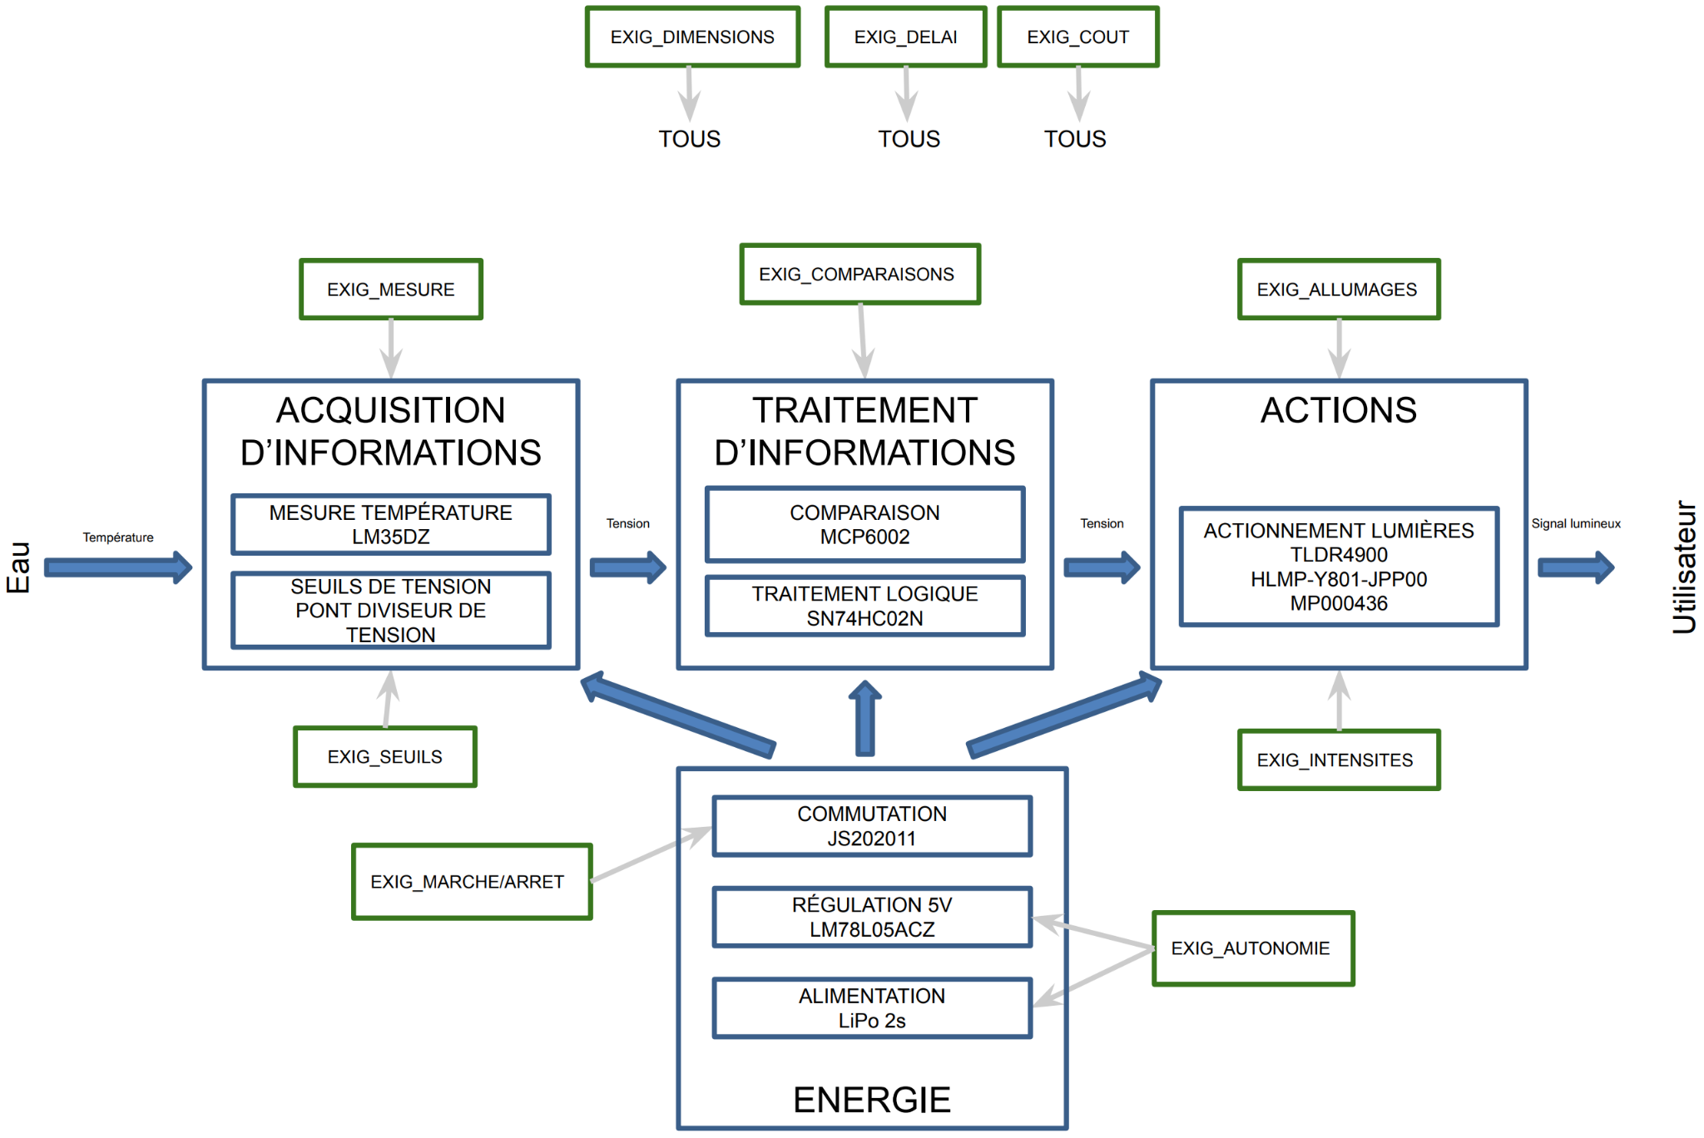
figure 1: synoptique architecture du Thermomètre De Bain (TDB)

type d’étage | Pièces | Références | Quantité | Coût (€) | Total (€)
Comparaison Temperature | Amplificateur opérationnel | MCP6002-I/P | 1 | 0,34 | 0,34
Eclairage | LED Vert | HLMP-Y801-JPP00 | 1 | 0,497 | 0,497
Eclairage | LED Bleu | MP 000436 | 1 | 0,13 | 0,13
Eclairage | LED Rouge | TL DR 4900 | 1 | 0,306 | 0,306
Acquisition | capteur de température | LM35DZ/LFT1 CI | 1 | 1,18 | 1,18
Alimentation | Commutateur à glissière | JS202011CQN | 1 | 0,382 | 0,382
Alimentation | Régulateur tension linéaire | LM78L05ACZ/NOPB | 1 | 0,391 | 0,391
Pont diviseur de tension | Résistance | Résistance traversante | 3 | 0,0272 | 0,0816
Protection et intensité lumineuse (Action) | Résistance | Résistance traversante | 3 | 0,0272 | 0,0816
Traitement | Porte NON-OU | SN74HC02N | 1 | 0,27 | 0,27
Alimentation | Condensateur | K104K15X7RF5UH5 | 1 | 0,08 | 0,08
Alimentation | Condensateur | K223K15X7RF5UH5 | 1 | 0,08 | 0,08
Dimensions | Carte de prototypage | AB60 | 0,03333333333 | 43,05 | 1,435
Alimentation | Connecteur | HE14 MH100 | 0,055 | 0,5 | 0,0275
hors taxes (€) |  |  |  |  | 5,28 €
TTC (€) |  |  |  |  | 6,36 €
Voici le Tableur
figure 2: Tableau des composants préliminaires du Thermomètre De Bain (TDB)

Référence du paragraphe : CPR_MESURE
Rédacteur : G. Antonini / M. Mesbahi
Relecteur : A. Sengler / M. Avigni
Compétences GEII : C1a-9, C1a-10
Exigences client vérifiées par pré-conception : EXIG_MESURE
La carte Thermomètre de Bain intègre un étage de mesure de température qui fournit un signal Température (T_{eau}) au cœur de traitement."
Pour respecter l’exigence du client, nous allons utiliser le capteur de température LM35DZ/LFT1, car il présente une marge d’erreur de ±0,5 °C, pour une plage de température comprise entre −55 °C et 150 °C, ce qui respecte la plage de 0 °C à 50 °C définie dans le Cahier des Charges.
D’après la datasheet du capteur, plage de fonctionnement du capteur : −55 °C à 150 °C
Le capteur LM35DZ nous fournit une tension analogique U_{Capteur} proportionnelle à la température mesurée.

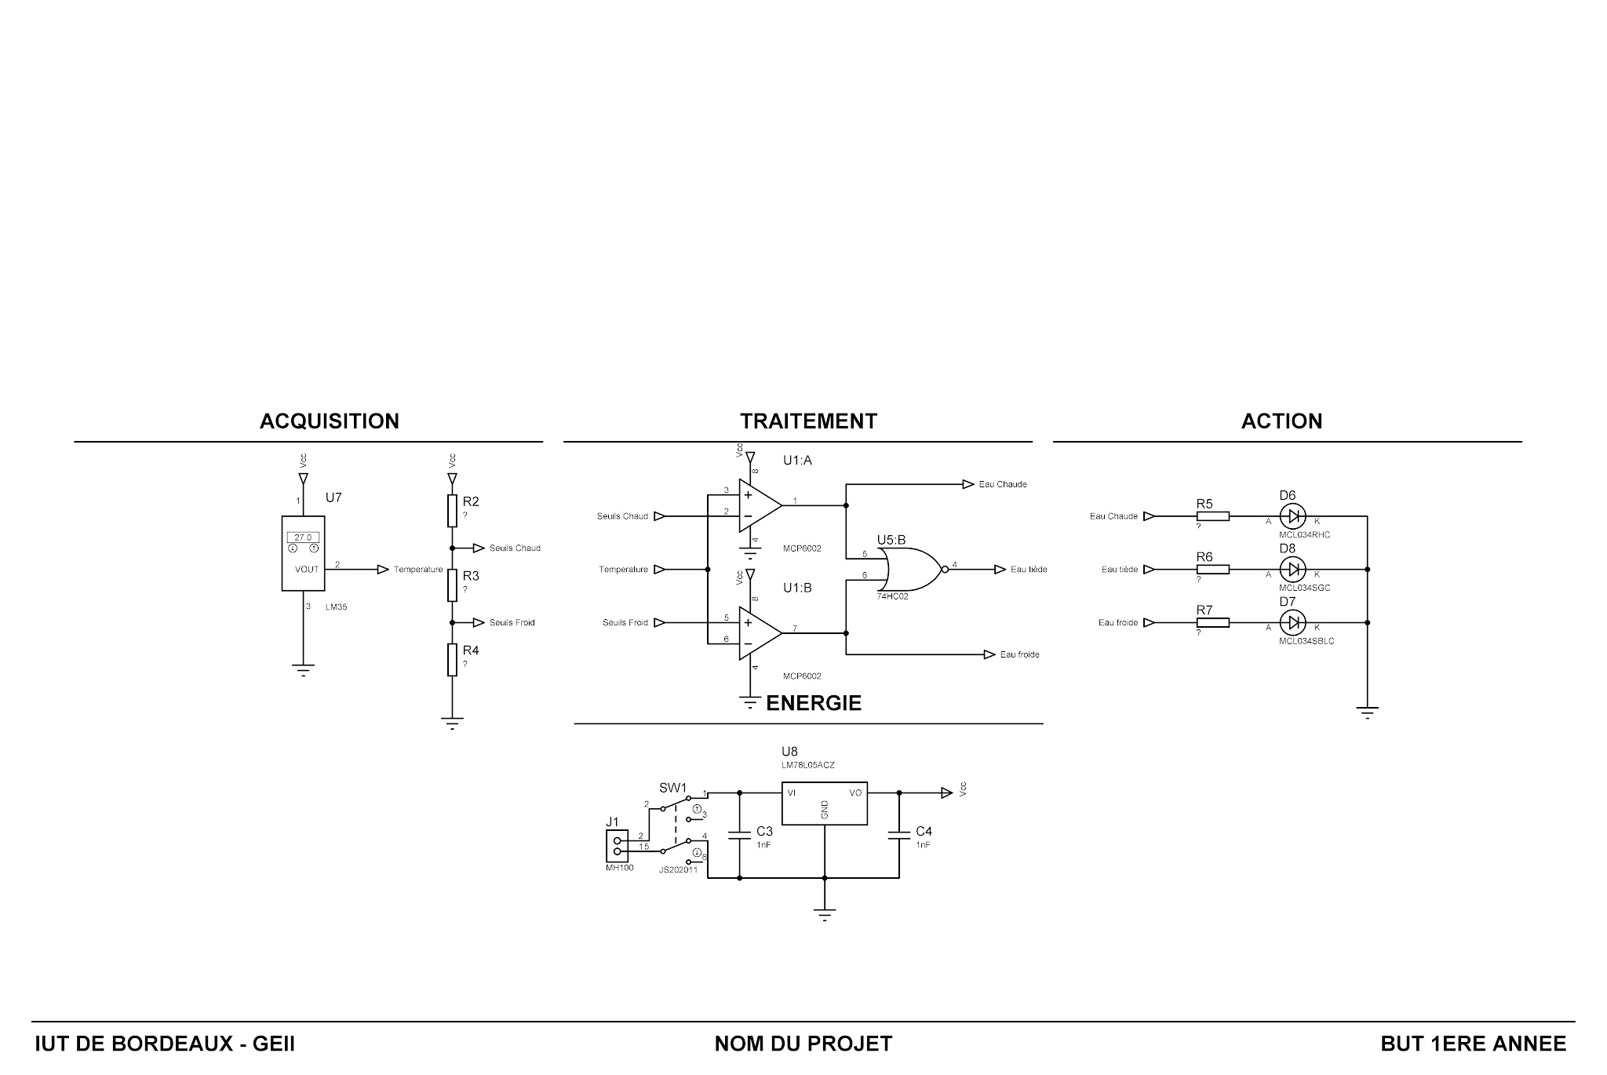
figure 3: Étage de mesure du Thermomètre De Bain (TDB)

Référence du paragraphe : CPR_SEUILS
Rédacteur : A. Sengler / M. Avigni
Relecteur :G. Antonini / M. Mesbahi
Compétences GEII : C1a-9, C1a-10
Exigences client vérifiées par pré-conception : EXIG_SEUILS
Pour répondre à l’exigence 5.3 du Cahier des Charges relative à la création de seuils de température, nous utilisons un pont diviseur de tension avec trois résistances de manière à créer deux tensions de références équivalentes à nos températures de seuil “Seuil Chaud” et “Seuil Froid”:
D'après la datasheet, la tension de sortie du capteur vérifie l’égalité suivante:
U_{S} = 0 mV + 10 mV/°C
Donc nos tensions de seuils de température devront vérifier les valeurs suivantes:
U_{Chaud} = 0,39 V → Tension référence “Seuil Chaud”
U_{Froid} = 0,36 V→ Tension de référence “Seuil Froid”


figure 4: Étage de création de seuils du Thermomètre De Bain (TDB)

Référence du paragraphe : CPR_COMPARAISONS
Rédacteur : A. Sengler / M. Avigni
Relecteur : G. Antonini / M. Mesbahi
Compétences GEII : C1a-9, C1a-10
Exigences client vérifiées par pré-conception : EXIG_COMPARAISONS
Pour dimensionner la solution de comparaison de l'exigence 5.4 du CDC, nous avons choisi de créer un montage de comparateurs à fenêtre avec deux amplificateurs opérationnels (AOPs) couplé à une porte NOR. Les signaux créés par ces deux AOPs sont traités par un étage de logique intégrée qui vérifie les conditions ci-dessous:
Si U_{Capteur} > U_{Chaud} → Signal “Eau chaude”
Si U_{Froid} < U_{Capteur} < U_{Chaud} → Signal “Eau tiède”
Si U_{Capteur} < U_{Froid} → Signal “Eau froide”
Le composant retenu est donc le MCP 6002 (AOP) car il s'avère moins cher que le comparateur et qu’il est capable de fournir une tension de sortie assez grande pour alimenter les LEDs.
Les AOPs ont été câblés de manière à renvoyer un 1 logique si la température est supérieur au seuil haut, un 1 logique si la température est inférieure au seuil bas et un 0 logique si la température est comprise entre les 2 seuils. Si l’un des AOP renvoie un 1, l’autre renvoie forcément un 0 car la température ne peut pas être supérieure au seuil haut et inférieure au seuil bas en même temps. La porte NOR nous permet de vérifier la condition suivante comme décrit dans la figure 6:
A = 0_{L} U B = 0_{L}


figure 5: Étage de comparaison et de logique intégrée du Thermomètre De Bain (TDB)
Table de vérité porte logique NOR
A | B | S
0 | 0 | 1
0 | 1 | 0
1 | 0 | 0
1 | 1 | 0

figure 6: Table de vérité porte logique NOR

Référence du paragraphe : CPR_ALLUMAGES
Rédacteur : A. Sengler / M. Avigni
Relecteur : G. Antonini / M. Mesbahi
Compétences GEII : C1a-9, C1a-10
Exigences client vérifiées par pré-conception : EXIG_ALLUMAGES
Pour répondre à l’exigence 5.5 Allumages du CDC, nous récupérons les signaux de sortie de l’étage de comparaison. Nous avons choisi un montage en logique positive comme la table de vérité souhaitée pouvait être réalisée avec une simple porte NOR et deux connexions directes depuis les sorties des AOPs. Chaque signal est envoyé à sa LED correspondante:
Signal “Eau chaude” → Allumage LED rouge
Signal “Eau tiède” → Allumage LED verte
Signal “Eau froide” → Allumage LED bleue

figure 7: Étage d’actionnement du Thermomètre De Bain (TDB)

Référence du paragraphe : CPR_INTENSITES
Rédacteur : A. Sengler / M. Avigni
Relecteur : G. Antonini / M. Mesbahi
Compétences GEII : C1a-9, C1a-10
Exigences client vérifiées par pré-conception : EXIG_INTENSITES

Pour répondre à l’exigence 5.5 intensité du CDC, chaque LED est montée en série avec une résistance.
Conformément à la page 3 de la fiche technique de la LED Verte HLMP-Y801-JPP00, la LED peut fournir 310mcd avec une alimentation de 20mA.

Selon la page 1 de la fiche technique de la LED Bleue MP000436, la LED peut fournir 2000mcd avec une alimentation de 20mA.

D'après la page 1 de la fiche technique des LEDs Rouges TLDR4900 et TLDR4901, la LED peut fournir 200mcd avec une alimentation de 20mA.

Toutes les LED choisies pour chacune des couleurs sont capables de fournir une intensité lumineuse supérieure à 50 mcd. Le dimensionnement de cette résistance permettra d’assurer le bon fonctionnement de la LED et le respect de l’intensité lumineuse requise.

Référence du paragraphe : CPR_AUTONOMIE
Rédacteur : G. Antonini / M. Mesbahi
Relecteur : A. Sengler / M. Avigni
Compétences GEII : C1a-9, C1a-10
Exigences client vérifiées par pré-conception : EXIG_AUTONOMIE
La carte Thermomètre de Bain est alimentée à l'aide d'un accumulateur LiPo 2S, assurant une autonomie minimum de fonctionnement de 24h.
Nous utiliserons la batterie LiPo 7,4 V ainsi qu’un régulateur de tension 5 V (LM78L05A) que nous dimensionnerons durant la conception détaillée.
Nous utiliserons un régulateur linéaire de 5 V afin que la tension reste stable, garantissant ainsi que le capteur de température demeure précis.
À pleine charge, la batterie délivre 8,4 V, mais lorsqu’elle descend à environ 10 %, sa tension chute à 6 V.
Sans régulation, cette variation de tension entraînerait des mesures erronées, rendant le thermomètre inefficace.
Le capteur de température peut être alimenté avec une tension comprise entre 4V et 20V.
Étant donné que la tension minimale fournie par la batterie est de 6V, une marge de sécurité est prévue, car avec le temps, la batterie risque de délivrer une tension légèrement inférieure. Ainsi, nous avons choisi d’alimenter le capteur en 5V afin de garantir un fonctionnement stable et précis.
Les portes logiques peuvent être alimentées avec une tension minimale de 0,5V et une tension maximale de 7V.
D’après la datasheet, la tension d’entrée maximale de l’amplificateur opérationnel utilisé en mode comparateur est de 6 V.


figure 8: Étage d’alimentation, de commutation et de régulation du Thermomètre De Bain (TDB)

Référence du paragraphe : CPR_MARCHE/ARRET
Rédacteur : G. Antonini / M. Mesbahi
Relecteur : A. Sengler / M. Avigni
Compétences GEII : C1a-9, C1a-10
Exigences client vérifiées par pré-conception : EXIG_MARCHE/ARRET

Pour répondre à l’exigence 5.2 Marche/Arrêt, nous avons choisi l’interrupteur JS20-2011CQN, d’après la figure 8b composant SW1, qui dispose de deux positions conformément aux spécifications du cahier des charges.
figure 8b: Étage d’alimentation, de commutation et de régulation du Thermomètre De Bain (TDB)

Référence du paragraphe : CPR_DIMENSIONS
Rédacteur : A. Sengler / M. Avigni
Relecteur : G. Antonini / M. Mesbahi
Compétences GEII : C1a-9, C1a-10
Exigences client vérifiées par pré-conception : EXIG_DIMENSIONS
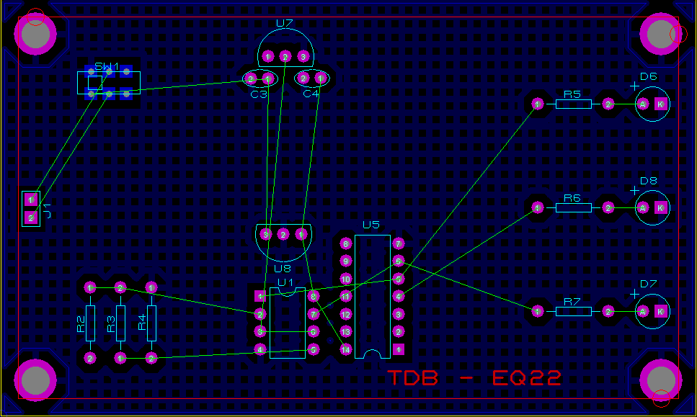
figure 9: schéma ARES de la carte électronique du prototype
L'agencement des composants sur le circuit imprimé a été structuré en blocs fonctionnels distincts afin d'optimiser le routage et la clarté de la conception:
L’alimentation est positionnée en haut à gauche de la carte, le bloc de traitement est situé en bas au centre de la carte et le bloc d’actionnement est regroupé sur la droite de la carte. L'ordre vertical des indicateurs LED correspond aux différents seuils de température, du plus chaud au plus froid :
- LED Rouge (Haut) : Température trop élevée.
- LED Verte (Milieu) : Température correcte.
- LED Bleue (Bas) : Température basse.
L'interrupteur a été délibérément placé en haut à gauche pour des raisons d'ergonomie, garantissant un accès facile pour l'utilisateur.
Suite au routage du prototype, la carte électronique respecte les exigences suivantes de l’exigence 5.1 dimensions du CDC:
Longueur → 100 mm
Largeur → 60 mm
Fixation → 4 trous de 4mm de diamètre avec les bords de carte situés à 5mm du centre des trous.
Tous les composants rentrent bien sur la carte.
Référence du paragraphe : CPR_COUT
Rédacteur : G. Antonini / M. Mesbahi
Relecteur : A. Sengler / M. Avigni
Compétences GEII : C1a-9, C1a-10
Exigences client vérifiées par pré-conception : EXIG_COUT
Le budget maximal de conception fixé dans l’exigence coût du CDC est de 20 € TTC. Nous sommes actuellement à un coût provisoire de 6,36 € TTC.

type d’étage | Pièces | Références | Qte | Coût (€) | Total (€)
Comparaison Temperature | Amplificateur opérationnel | MCP6002-I/P | 1 | 0,34 | 0,34
Eclairage | LED Vert | HLMP-Y801-JPP00 | 1 | 0,497 | 0,497
Eclairage | LED Bleu | MP000436 | 1 | 0,13 | 0,13
Eclairage | LED Rouge | TLDR4900 | 1 | 0,306 | 0,306
Acquisition | capteur de température | LM35DZ/LFT1 CI | 1 | 1,18 | 1,18
Alimentation | Commutateur à glissière | JS202011CQN | 1 | 0,382 | 0,382
Alimentation | Régulateur tension linéaire | LM78L05ACZ/NOPB | 1 | 0,391 | 0,391
Pont diviseur de tension | Résistance | Résistance traversante | 3 | 0,0272 | 0,0816
Protection et intensité lumineuse (Action) | Résistance | Résistance traversante | 3 | 0,0272 | 0,0816
Traitement | Porte NON-OU | SN74HC02N | 1 | 0,27 | 0,27
Alimentation | Condensateur | K104K15X7RF5UH5 | 1 | 0,08 | 0,08
Alimentation | Condensateur | K223K15X7RF5UH5 | 1 | 0,08 | 0,08
Dimensions | Carte de prototypage | AB60 | 0,033 | 43,05 | 1,435
Alimentation | Connecteur | HE14 MH100 | 0,055 | 0,5 | 0,0275
hors taxes (€) |  |  |  |  | 5,28 €
TTC (€) |  |  |  |  | 6,36 €

Référence du paragraphe : CPR_DELAI
Rédacteur : A. Sengler / M. Avigni
Relecteur : G. Antonini / M. Mesbahi
Exigences client vérifiées par pré-conception : EXIG_DELAI
D’après l'exigence 5.6 Délai du CDC, le temps total de projet est fixé à 40 heures, nous pouvons dire que le planning est jusqu’à maintenant respecté. Pour la conception préliminaire, nous avons suivi le planning et pour le reste du projet nous comptons continuer de suivre le planning.

Référence du paragraphe : CPR_SCHEMA
Rédacteur : A. Sengler / M. Avigni
Relecteur : G. Antonini / M. Mesbahi

figure 10 : schéma électrique ISIS du prototype

Conception détaillée du produit
Ce chapitre détaille la conception du produit développé. Il constitue une preuve de la conformité du produit. Chaque paragraphe de cette étude fait donc clairement référence aux exigences client issues du [CDC].

Référence du paragraphe : CDT_MESURE
Rédacteur : G. Antonini / M. Mesbahi
Relecteur : A. Sengler / M. Avigni
Compétences GEII : C1b-22, C1b-26
Exigences client vérifiées par pré-conception : EXIG_MESURE
La carte Thermomètre de Bain intègre un étage de mesure de température qui fournit un signal Température (T_{eau}) au cœur de traitement."
Pour respecter l’exigence du client, nous allons utiliser le capteur de température LM35DZ/LFT1, car il présente une marge d’erreur de ±0,5 °C, pour une plage de température comprise entre −55 °C et 150 °C, ce qui respecte la plage de 0 °C à 50 °C définie dans le Cahier des Charges. Le capteur LM35DZ nous fournit une tension analogique U_{Capteur} proportionnelle à la température mesurée.
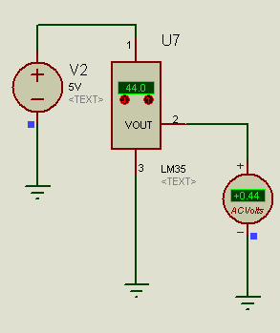

figure 11: Étage de mesure du Thermomètre De Bain (TDB)

La formule de corrélation tension/température dans la datasheet du LM35DZ est
V_{OUT} = 10 mv/°C × T
On calcule donc la valeur max que fournit le capteur de Température
avec une température max de 50°C : V_{OUT max} = 10 mv/°C × 50 = 500 mV
avec une température min de 0°C : V_{OUT min} = 10 mv/°C × 0 = 0 mV
En comptabilisant la marge de 0,5°C on obtient :
V_{OUT min} = 10 mv/°C × -0,5 = -5 mV
V_{OUT max} = 10 mv/°C × 50,5 = 505 mV

Référence du paragraphe : CDT_SEUILS
Rédacteur : G. Antonini / M. Mesbahi
Relecteur : A. Sengler / M. Avigni
Compétences GEII : C1b-22, C1b-24, C1b-25, C1b-26
Exigences client vérifiées par pré-conception :
Afin de satisfaire l’exigence 5.3 du Cahier des Charges, relative à la définition des seuils de tensions analogiques à la température, un pont diviseur de tension constitué de trois résistances a été mis en œuvre durant la conception préliminaire (figure 4). Ce dispositif permet de générer deux tensions de référence correspondant respectivement aux températures de seuil “Seuil Chaud” (U_{Chaud}) et “Seuil Froid” (U_{Froid}). D’après la conception préliminaire les tensions de seuils sont:
U_{Chaud} ⇒ 0,39V
U_{Froid} ⇒ 0.36V
Pour l’exigence relative aux seuils, nous devons dimensionner les valeurs des résistances du pont diviseur de tension (figure 4). Pour cela, nous utilisons les formules suivantes :
I_{pont} >= (10) / (ΔV_{out}/V_{out}) * |I_{out}| Avec: ΔV_{out} / V_{out} = 5/100
R_{H} = V_{cc} - U_{Chaud} / I_{pont} V_{cc} = 5V
R_{M} = U_{Chaud} - U_{Froid} / I_{pont}
R_{L} = U_{Froid} - 0 / I_{pont}
Cependant, en utilisant directement la valeur calculée de I_{pont}​, nous obtenons des valeurs de résistances trop grandes. Afin d’obtenir des valeurs plus cohérentes, nous avons donc multiplié I_{pont} par 10⁸. Voir résultats associés ci-dessous.

Nous avons dû utiliser trois résistances pour dimensionner R_{H} et arriver à une valeur de résistance satisfaisante avec les valeurs normalisées. Nous avons finalement obtenu les valeurs suivantes :
I_{pont} = 100 µA
R_{H} =46100Ω = R_{H1}+R_{H2}+R_{H3} R_{H1}=43000Ω
R_{M} =300Ω R_{H2}=3000Ω
R_{L} =3600Ω R_{H3}=100Ω

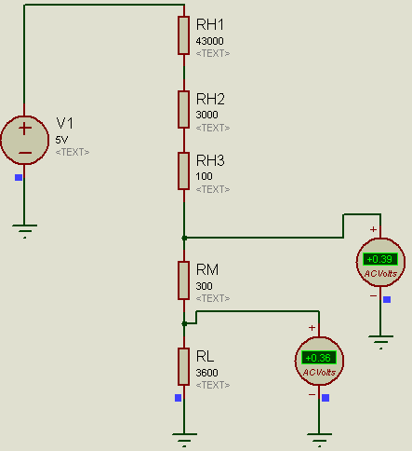

Figure 12: schéma de vérification des résistance sous Isis

Référence du paragraphe : CDT_COMPARAISONS
Rédacteur : A. Sengler / M. Avigni
Relecteur : G. Antonini / M. Mesbahi
Compétences GEII : C1b-22, C1b-26
Exigences client vérifiées par pré-conception : EXIG_COMPARAISONS
Nous avons réalisé la comparaison du signal Température avec deux MCP 6002 (AOP) et une porte NOR (74HC002) qui vérifient les conditions suivantes :
U_{T} > 0.39 → Allumage LED rouge, signal “Eau chaude”
0.36 < U_{T} < 0.39 → Allumage LED verte, signal “Eau tiède”
U_{T} < 0.36 → Allumage LED bleue, signal “Eau froide”
D’après la figure 13, l’AOP du haut vérifie si la tension du capteur est inférieure au seuil haut (0.39V), si cette condition est respectée la sortie de l’AOP affiche un 0_{L}. L’AOP du bas vérifie que la tension du capteur soit supérieure au seuil bas (0.36V), si cette condition est respectée la sortie de l’AOP affiche un 0_{L}. La porte NOR vérifie que les deux sorties des AOPs affichent un 0_{L} auquel cas la sortie de la porte NOR affiche un 1_{L}. Si la température est supérieure ou inférieure à un des deux seuils, l’AOP correspondant affichera un 1_{L} qui “éteindra” la porte NOR. Si nous branchons nos LEDs “Eau chaude” et “Eau froide” à la sortie respective des AOPs, nous pourrons récupérer le 1_{L} de “défaut” pour alimenter nos LEDs “Trop chaud” et “Trop froid”.
Les trois simulations couvrent donc l'ensemble des cas de figure décrits dans l'exigence. Dans chaque cas, seule la sortie correspondante à l'état de la température est activée, tandis que les deux autres restent inactives. Les résultats des simulations valident donc le respect de l’exigence pour le bloc de traitement.
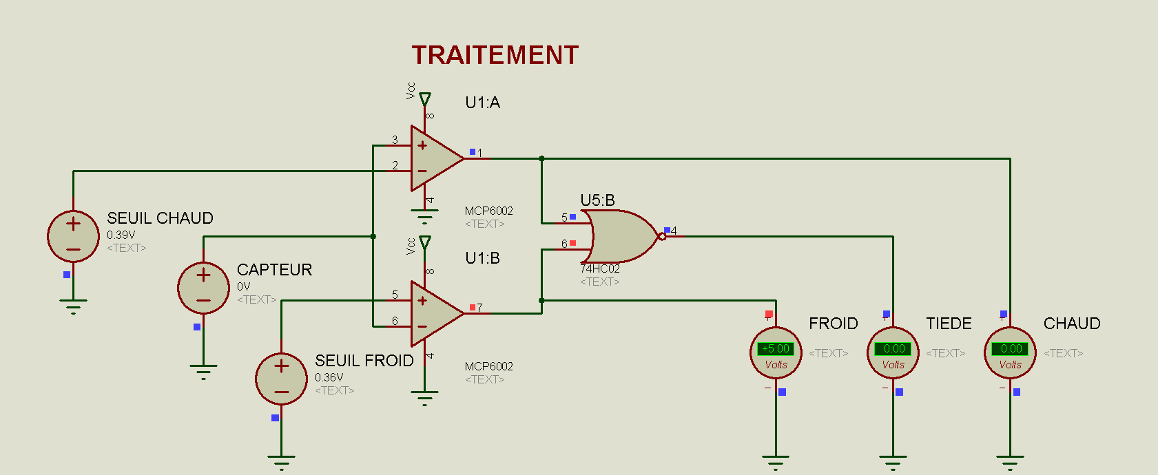
figure 13 : simulation électrique sous isis pour température trop froide
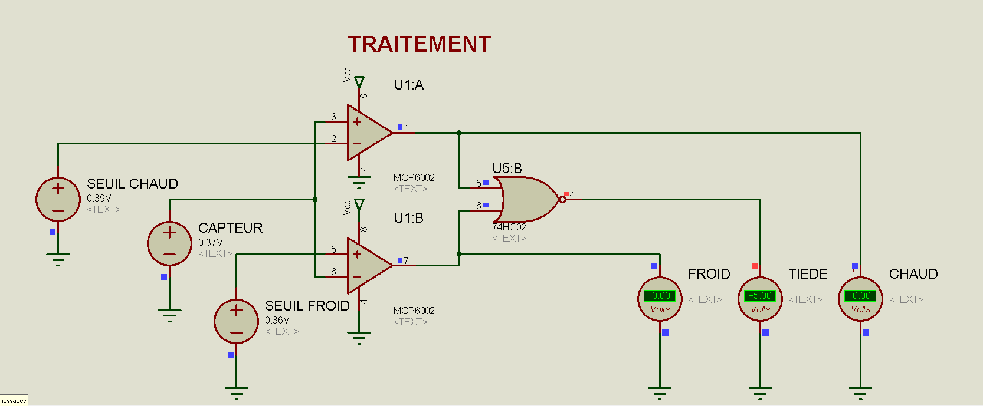
figure 14 : simulation électrique sous isis pour température tiède
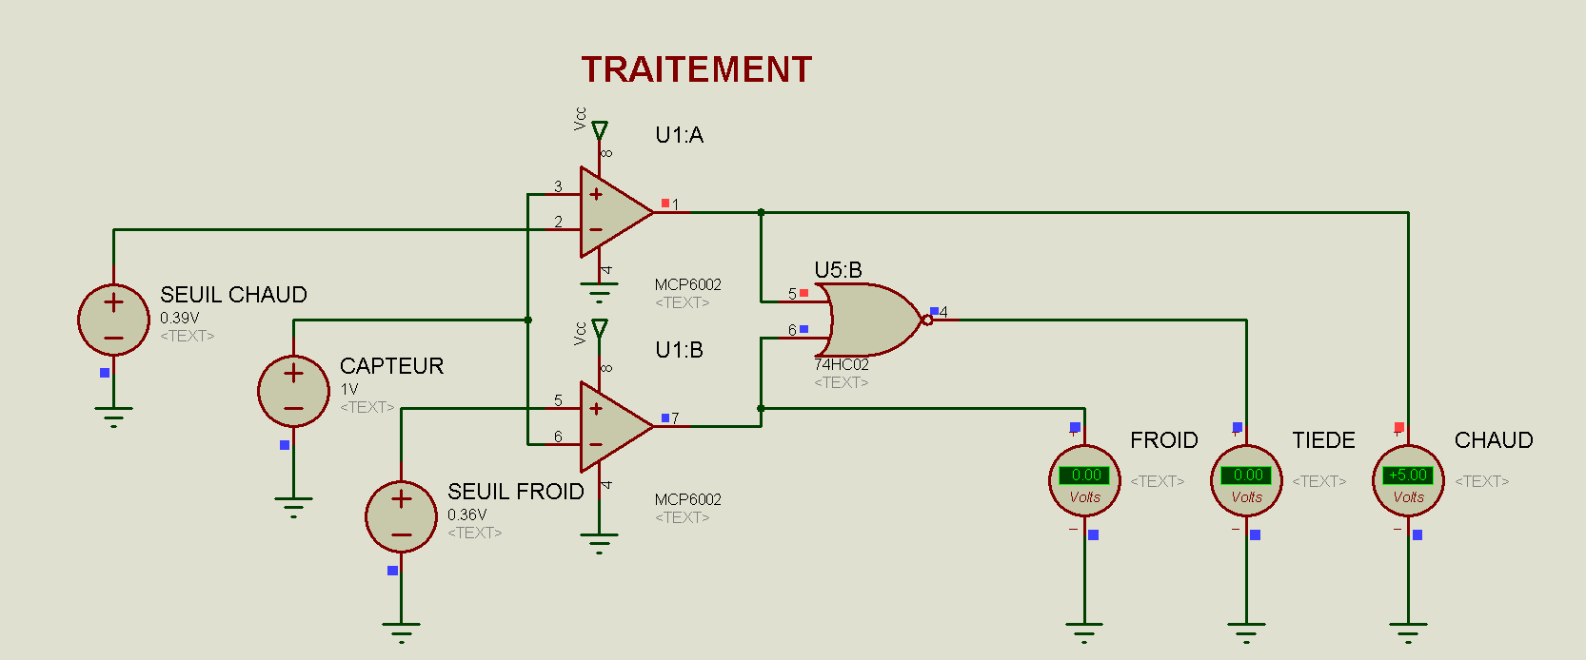figure 15 : simulation électrique sous isis pour température trop chaude

Référence du paragraphe : CDT_ALLUMAGES
Rédacteur : A. Sengler / M. Avigni
Relecteur : G. Antonini / M. Mesbahi
Compétences GEII : C1b-22, C1b-26
Exigences client vérifiées par pré-conception :
Pour répondre à l’exigence 5.5 Allumage du CDC, nous avons branché trois LEDs aux sorties de notre étage de comparaison. Une LED prend le signal du premier AOP, une autre du deuxième AOP et la troisième LED est branchée sur la sortie de notre porte NOR. Nous voulons vérifier que la LED rouge s’allume avec le signal “Eau chaude”, la LED verte s’allume avec le signal “Eau tiède” et la LED bleue s’allume avec le signal “Eau froide”.
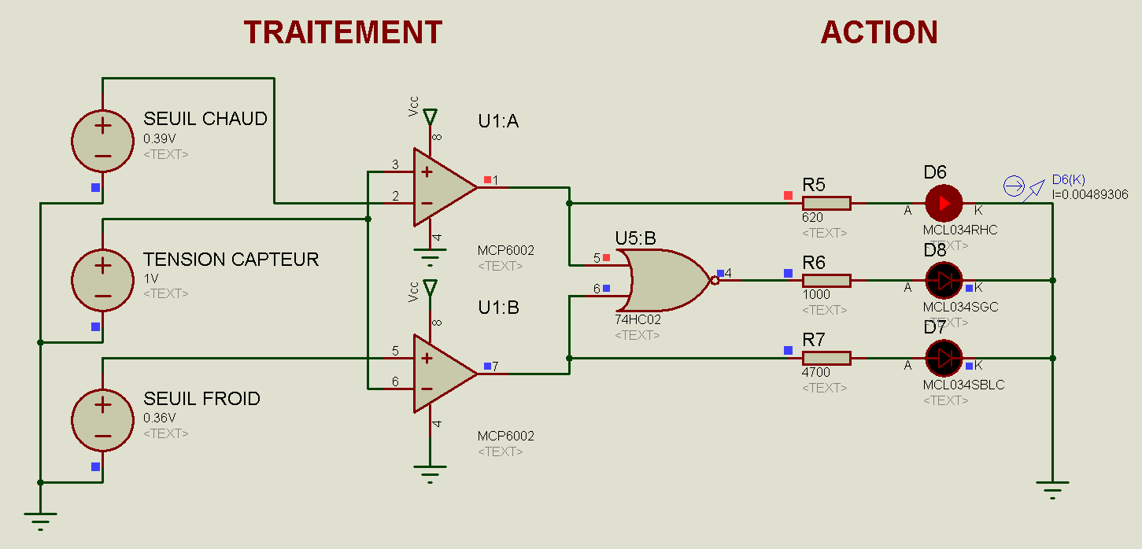
figure 16: Simulation Allumage signal “Eau chaude” du prototype TDB

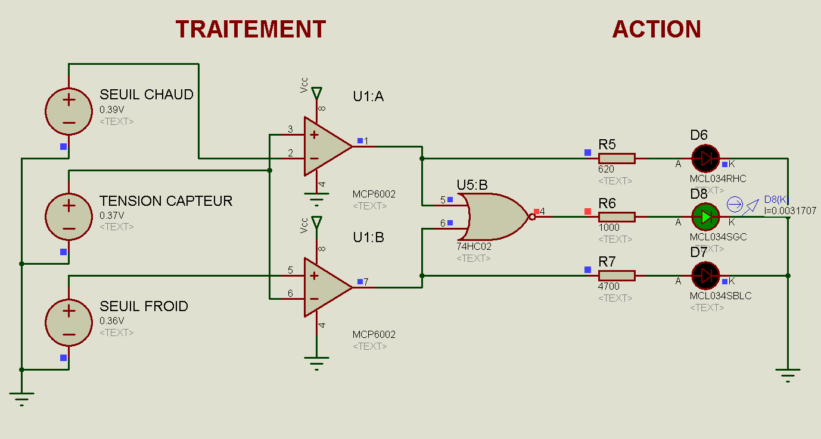
figure 17 : Simulation Allumage signal “Eau tiède” du prototype TDB

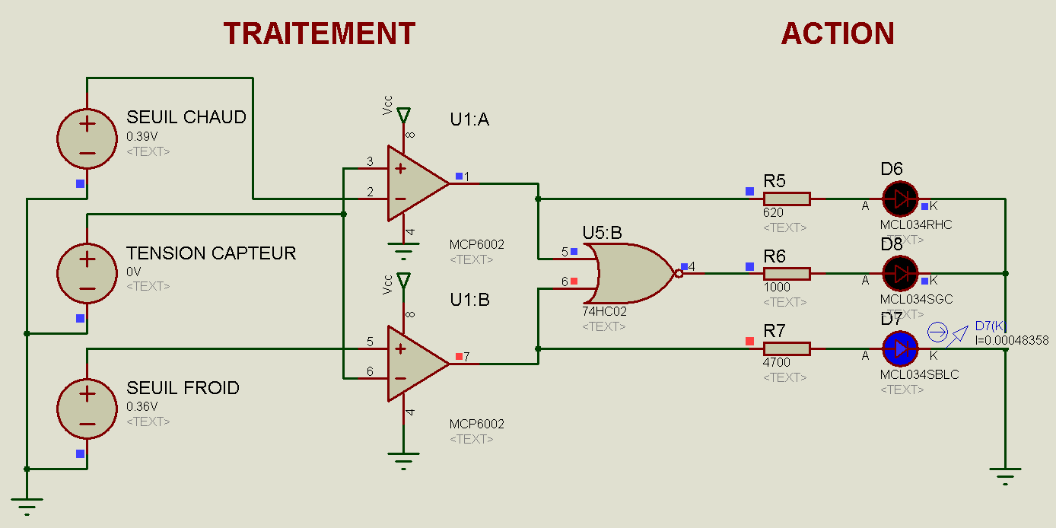
figure 18: Simulation Allumage signal “Eau froide” du prototype TDB

D’après les simulations vues en figures 16, 17, 18, la LED rouge s’allume bien avec le signal “Eau chaude”, la LED verte avec le signal “Eau tiède” et la LED bleue avec le signal “Eau froide”.

Référence du paragraphe : CDT_INTENSITES
Rédacteur : A. Sengler / M. Avigni
Relecteur : G. Antonini / M. Mesbahi
Exigences client vérifiées par pré-conception :EXIG_INTENSITES
Compétences GEII : C1b-22, C1b-24, C1b-25, C1b-26
Pour répondre à l’exigence intensité du CDC, nous avons dimensionnés les 3 résistance à placer en série des LEDs correspondantes selon:

$\frac{Vcc - (Vcc - Voh) - Vf}{If}$ = R
$Voh = 4,975 V$
$Vcc = 5V$

Donc pour R_{Green} :
310mcd = 20mA Selon la datasheet, V_{f} = 1,8V
50 mcd =$\frac{20*50}{310}$ = 3,2mA $\frac{5- (5 - 4,975) - 1,8}{3,2*10^{-3}}$ = 985 Ω
Pour R_{Blue} :
2000mcd = 20mA Selon la datasheet, V_{f} = 2,7V
50 mcd = $\frac{20*50}{2000}$ = 0,5mA $\frac{5- (5 - 4,975) - 2,7}{0,5*10^{-3}}$ = 4650 Ω
Pour R_{Red} :
200mcd = 20mA Selon la datasheet, V_{f} = 1,7V
50 mcd = $\frac{20*50}{200}$ = 5mA $\frac{5- (5 - 4,975) - 1,7}{5*10^{-3}}$ = 655 Ω

On normalise ensuite ces résistances :
985 → 1000 Ω série E24
4650 → 4700 Ω série E24
655 → 620 Ω série E24

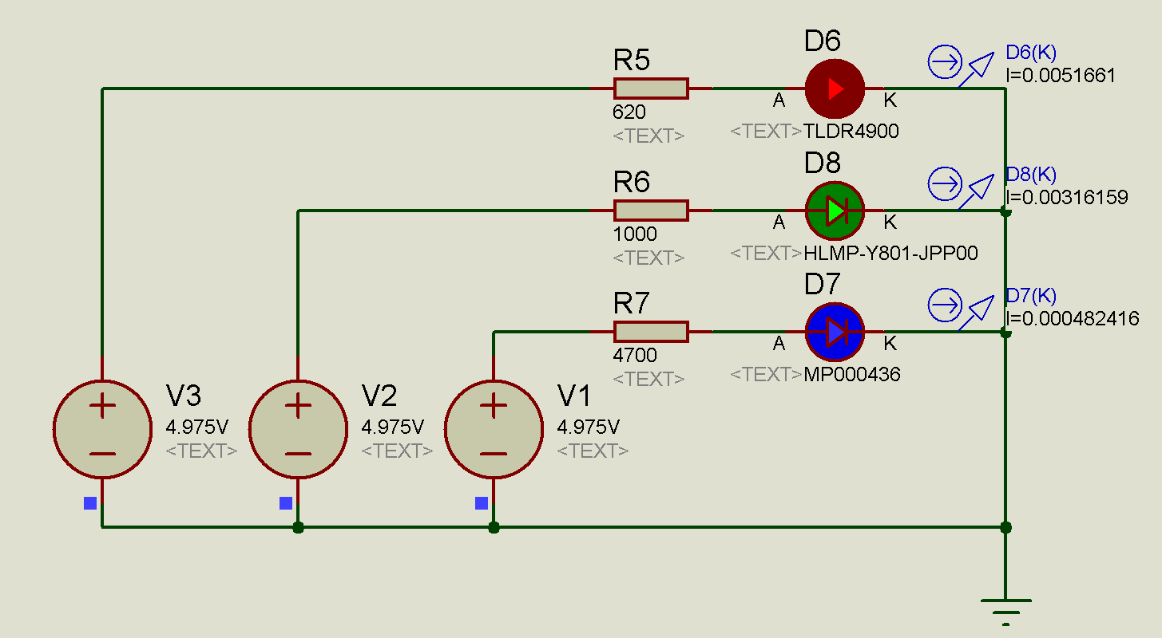
figure 19 : Simulation Intensité des signaux du prototype TDB

D'après la figure 19 ci-dessus, l’intensité de sortie de la LED D6 est de 4,82 mA, notre I_{f} étant de 5mA, on calcule la marge d’erreur :
$\frac{4,82-5}{5}*100 = -3.6\%$
Quant à celle de la LED D8 :
$\frac{3,1-3,2}{3,2}*100 = -3.125\%$
Et celle de la LED D7 :
$\frac{0,48-0,5}{0,5}*100 = -4\%$

Nos marges d'erreur sont donc inférieures à 10%, ce qui satisfait l'exigence spécifiée dans le cahier des charges.

Référence du paragraphe : CDT_AUTONOMIE
Rédacteur : G. Antonini / M. Mesbahi
Relecteur : A. Sengler / M. Avigni
Compétences GEII : C1b-22, C1b-24, C1b-25, C1b-26
Exigences client vérifiées par pré-conception : EXIG_AUTONOMIE
D’après le CDC, le thermomètre de bain doit avoir une autonomie supérieure à 24 h. Pour respecter cette contrainte, nous sommes allés chercher dans les datasheets l’intensité que chaque composant allait consommer. Ensuite, nous avons calculé la consommation totale de notre carte électronique avec la formule suivante :
I_{Total} = $∑ i$ du circuit
Nous avons donc trouvé le résultat suivant :
I_{Total} = 3 + 0,1 + 0,1 + 0,1 + 0,1 + 5x10^-3 + 0,056 + 0,005 = 3,36 mA
Puis nous avons appliqué la marge d’erreur de ±20 %, donc nous avons utilisé la formule suivante :
I_{utile} = I_{Total} x 1,20
On a trouvé :
I_{utile} = 3,36 x 1,2 = 4,1 mA
Pour respecter l’exigence des 24 h d’autonomie, nous avons multiplié par 24 h notre intensité utilisée afin de pouvoir choisir la batterie adaptée:
C_{thermo} = I_{utile} x 24
C_{thermo} = 4,1 x 24 = 156 mAh
La batterie doit avoir une capacité supérieure à la consommation de la carte sur une période de 24h pour respecter l’exigence.
Nous avons accès à 3 batteries Li-Po différentes. On utilisera la formule de puissance pour calculer leur capacité réelle pour notre projet :
P = U x C, donc C = P / U, et on trouve la formule finale : U1 / U2 x C.
On récupère donc les capacités des 3 batteries Li-Po dans leurs datasheets :
- Li-Po 1 : 350 mAh
- Li-Po 2 : 500 mAh
- Li-Po 3 : 1000 mAh
D’après la conception préliminaire de l’exigence autonomie, on utilisera un régulateur de tension 5 V, vu que toutes les batteries fonctionnent avec 7,4 V.

On effectue le calcul ci-dessous :
C_{lipo 1} = 7,4 / 5 x 350 mAh = 518 mAh
C_{lipo 2} = 7,4 / 5 x 500 mAh = 740 mAh
C_{lipo 3} = 7,4 / 5 x 1000 mAh = 1480 mAh
Puisque 518 mAh > 156 mAh, la batterie Li-Po 1 suffira pour satisfaire largement l’exigence du CDC, la batterie permettra au thermomètre de bain de rester allumé 3,32 jours (518 / 156).
Respectivement, les batteries Li-Po 2 et 3 le feront fonctionner pendant :
- Li-Po 2 : 4,56 j
- Li-Po 3 : 9,48 j
Ce qui fait que l’exigence sera entièrement respectée en utilisant la Li-Po 1, que nous choisirons pour des raisons économiques pour le prototype.
On utilise un régulateur de tension pour abaisser la tension de 7,4 V à 5 V pour éviter les variations de tension au fur et à mesure du pourcentage de charge de la batterie, comme justifié dans la conception préliminaire de l’exigence autonomie. La figure ci-dessous représente la simulation du régulateur quand on lui applique 7,4 V.
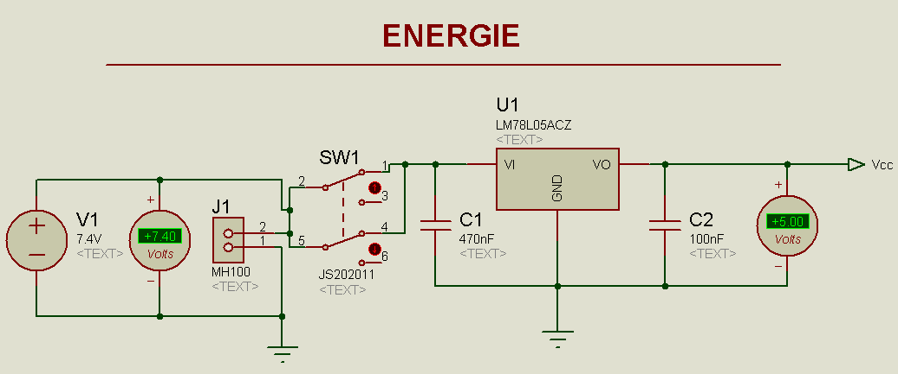
figure 20 : Simulation régulation de tension du TDB

Référence du paragraphe : CDT_MARCHE/ARRET
Rédacteur : G. Antonini / M. Mesbahi
Relecteur : A. Sengler / M. Avigni
Compétences GEII : C1b-22, C1b-26
Exigences client vérifiées par pré-conception : EXIG_MARCHE/ARRET
Afin de satisfaire l’exigence 5.2 Marche/Arrêt définie dans le cahier des charges, nous avons retenu le commutateur JS20-2011CQN comme composant de commutation principal. Ce choix, illustré à la figure 8b de la conception préliminaire sous la référence SW1, s’explique par les caractéristiques techniques de cet interrupteur, qui offre deux positions stables correspondant respectivement aux fonctions Marche et Arrêt. Cette configuration répond pleinement aux besoins du système en matière de contrôle de l’alimentation, tout en garantissant une utilisation simple, fiable et conforme aux spécifications fonctionnelles imposées.

Référence du paragraphe : CDT_DIMENSIONS
Rédacteur : A. Sengler / M. Avigni
Relecteur : G. Antonini / M. Mesbahi
Compétences GEII : C1b-22, C1b-26
Exigences client vérifiées par pré-conception : EXIG_DIMENSIONS
L'agencement des composants sur le circuit imprimé a été structuré en blocs fonctionnels distincts afin d'optimiser le routage et la clarté de la conception:
L’alimentation est positionnée en haut à gauche de la carte, le bloc de traitement est situé en bas au centre de la carte et le bloc d’actionnement est regroupé sur la droite de la carte. L'ordre vertical des indicateurs LED correspond aux différents seuils de température, du plus chaud au plus froid :
- LED Rouge (Haut) : Température trop élevée.
- LED Verte (Milieu) : Température correcte.
- LED Bleue (Bas) : Température basse.
L'interrupteur a été délibérément placé en haut à gauche pour des raisons d'ergonomie, garantissant un accès facile pour l'utilisateur.
Suite au routage du prototype, la carte électronique respecte les exigences suivantes de l’exigence 5.1 dimensions du CDC:
Longueur → 100 mm
Largeur → 60 mm
Fixation → 4 trous de 4mm de diamètre avec les bords de carte situés à 5mm du centre des trous. Tous les composants rentrent bien sur la carte.
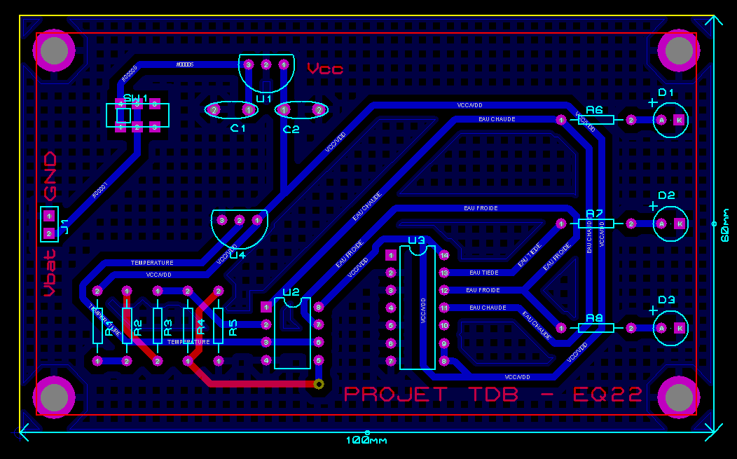
figure 21 : schéma ARES de la carte électronique du prototype

Référence du paragraphe : CDT_COUT
Rédacteur : G. Antonini / M. Mesbahi
Relecteur : A. Sengler / M. Avigni
Compétences GEII : C1b-22, C1b-24, C1b-26
Exigences client vérifiées par pré-conception : EXIG_COUT
Le budget maximal de conception fixé dans l’exigence coût du CDC est de 20 € TTC. Nous sommes actuellement à un coût provisoire de 6,36 € TTC.

type d’étage | Pièces | Références | Qte | Coût (€) | Total (€)
Comparaison Temperature | Amplificateur opérationnel | MCP6002-I/P | 1 | 0,34 | 0,34
Eclairage | LED Vert | HLMP-Y801-JPP00 | 1 | 0,497 | 0,497
Eclairage | LED Bleu | MP000436 | 1 | 0,13 | 0,13
Eclairage | LED Rouge | TL DR 4900 | 1 | 0,306 | 0,306
Acquisition | capteur de température | LM35DZ/LFT1 CI | 1 | 1,18 | 1,18
Alimentation | Commutateur à glissière | JS202011CQN | 1 | 0,382 | 0,382
Alimentation | Régulateur tension linéaire | LM78L05ACZ/NOPB | 1 | 0,391 | 0,391
Pont diviseur de tension | Résistance | Résistance traversante | 5 | 0,0272 | 0,136
Protection et intensité lumineuse (Action) | Résistance | Résistance traversante | 3 | 0,0272 | 0,0816
Traitement | Porte NON-OU | SN74HC02N | 1 | 0,27 | 0,27
Alimentation | Condensateur | K104K15X7RF5UH5 | 1 | 0,08 | 0,08
Alimentation | Condensateur | K223K15X7RF5UH5 | 1 | 0,08 | 0,08
Dimensions | Carte de prototypage | AB60 | 0,033 | 43,05 | 1,435
Alimentation | Connecteur | HE14 MH100 | 0,055 | 0,5 | 0,0275
hors taxes (€) |  |  |  |  | 5,34 €
TTC (€) |  |  |  |  | 6,36 €
Voici le Tableur

Référence du paragraphe : CDT_DELAI
Rédacteur : A. Sengler / M. Avigni
Relecteur : G. Antonini / M. Mesbahi
Compétences GEII : C1b-22, C1b-26
Exigences client vérifiées par pré-conception :
D’après l'exigence 5.6 Délai du CDC, le temps total de projet est fixé à 40 heures, nous pouvons dire que le planning est jusqu’à maintenant respecté.
Planning
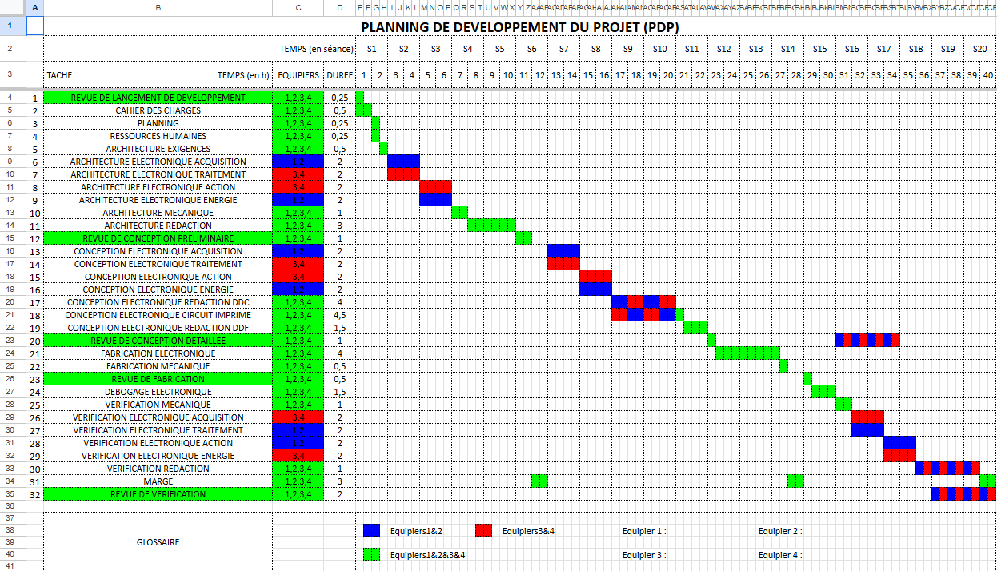
figure 22: Planning du projet Thermomètre De Bain

Référence du paragraphe : CDT_SCHEMA
Rédacteur : A. Sengler / M. Avigni
Relecteur : G. Antonini / M. Mesbahi

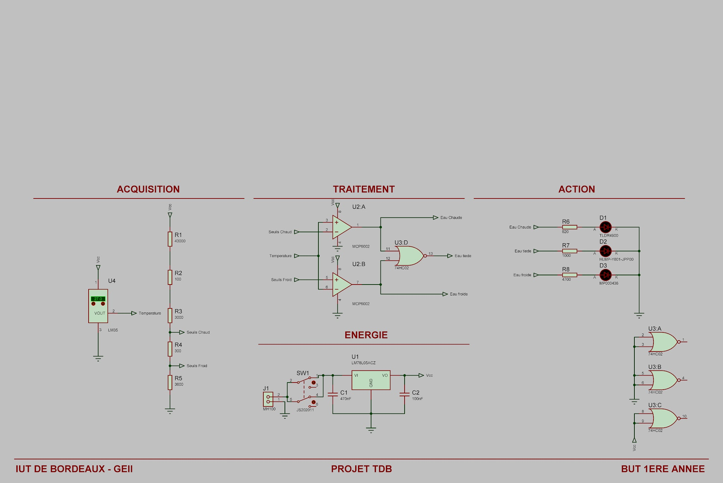
figure 23: schéma électrique détaillé du produit développé

Conclusion de la conception du produit
Rédacteur : A. Sengler / M. Avigni
Relecteur : G. Antonini / M. Mesbahi
Après vérification et rectification de la conception préliminaire, les valeurs théoriques calculées de nos composants, dérisquées par simulation, nous permettent de déclarer la validité du prototype au regard de l’ensemble des exigences du cahier des charges.

Exigence | Méthodes de développement | Paragraphes en lien avec l'exigence | Statut
EXIG_MESURE | Conception préliminaire  Conception détaillée | CPR_MESURE  CDT_MESURE | Conforme  Conforme
EXIG_SEUIL | Conception préliminaire  Conception détaillée | CPR_SEUIL  CDT_SEUIL | Conforme  Conforme
EXIG_COMPARAISONS | Conception préliminaire  Conception détaillée | CPR_COMPARAISONS  CDT_COMPARAISONS | Conforme  Conforme
CDT_ALLUMAGES | Conception préliminaire  Conception détaillée | CPR_ALLUMAGES  CDT_ALLUMAGES | Conforme  Conforme
CDT_INTENSITES | Conception préliminaire  Conception détaillée | CPR_INTENSITES  CDT_INTENSITES | Conforme  Conforme
CDT_AUTONOMIE | Conception préliminaire  Conception détaillée | CPR_AUTONOMIE  CDT_AUTONOMIE | Conforme  Conforme
CDT_MARCHE/ARRET | Conception préliminaire  Conception détaillée | CPR_MARCHE/ARRET  CDT_MARCHE/ARRET | Conforme  Conforme
CDT_DIMENSIONS | Conception préliminaire  Conception détaillée | CPR_DIMENSIONS  CDT_DIMENSIONS | Conforme  Conforme
CDT_COUT | Conception préliminaire  Conception détaillée | CPR_COUT  CDT_COUT | Conforme  Conforme
CDT_DELAI | Conception préliminaire  Conception détaillée | CPR_DELAI  CDT_DELAI | Conforme  Conforme
CDT_SCHEMA | Conception préliminaire  Conception détaillée | CPR_SCHEMA  CDT_SCHEMA | Conforme  Conforme

Matrice de conformité du produitCe chapitre synthétise par l'intermédiaire d'un tableau la conformité du produit développé par rapport aux exigences issues du Cahier des Charges.

